Ingresar al sistema con cualquier navegador de internet en la siguiente dirección:

<https://bien-filtro.000webhostapp.com/>

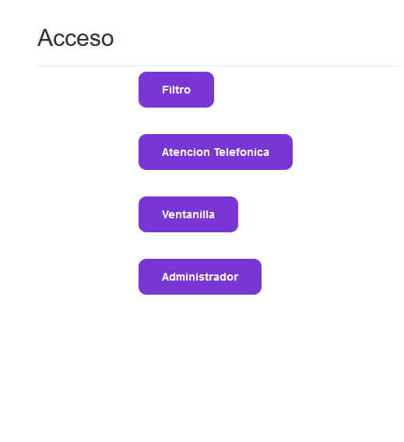

Según su puesto asignado, debe ingresar a la opción correspondiente

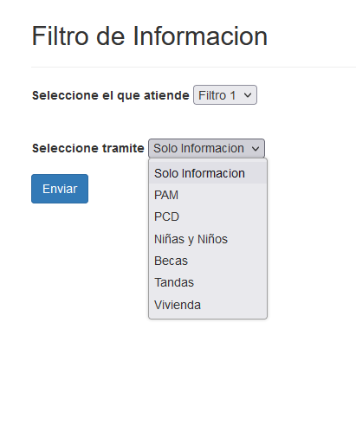

Para el personal de Filtro (calle) sólo debe seleccionar el Programa por el que le pregunta la persona.

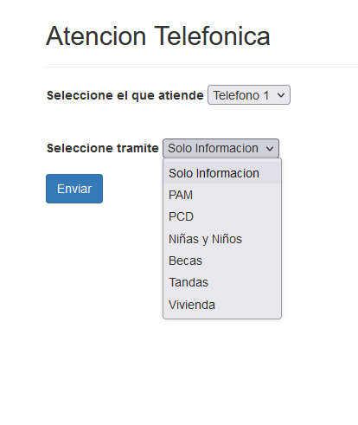

La persona que atiende por teléfono sólo debe seleccionar el Programa por el que le pregunta la persona.

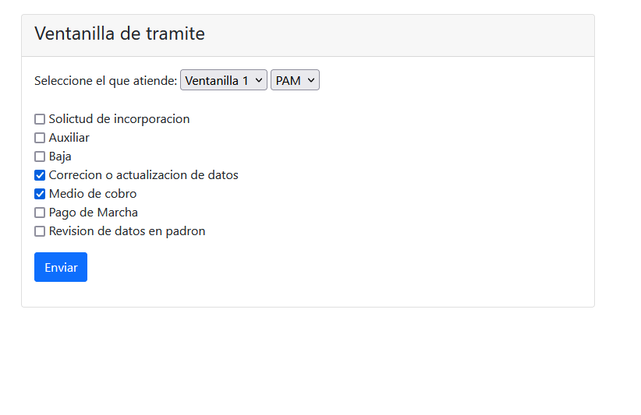

El personal asignado a Ventanillas sólo atiende los Programas de PCD y PAM.

Debe seleccionar su ventanilla asignada y el programa correspondiente, adicional debe capturar los trámites que esté realizando por cada persona que atienda.

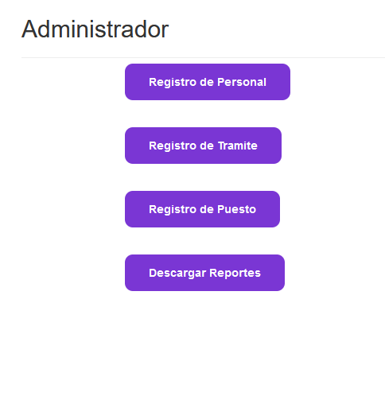

El Administrador del sistema es encargado de dar de alta, baja y modificación de Personal, Puesto y Tramites.

Cada opción presenta las siguientes pantallas

Registro de Personal

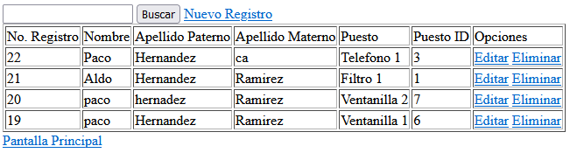

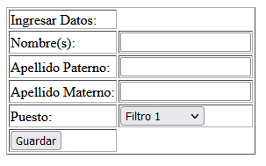

Registro de Programas y Trámites

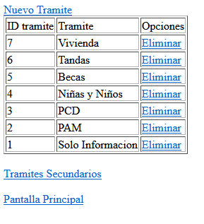

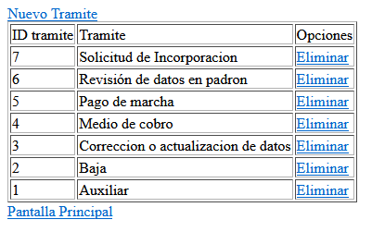

Registro de Puesto de Trabajo

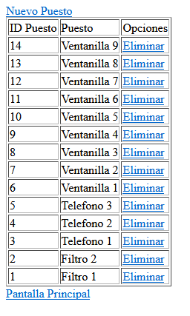

Descarga de Reportes

El sistema permite descargar un archivo de Excel con todos los trámites realizados en el periodo de tiempo que seleccione

